Analisi del problema – Secondo Zooming

Obiettivi dello zooming:

* P1
  + analizzare il comportamento del Butler alla ricezione del comando;
  + analizzare il movimento del Butler;
  + analizzare lo scheduling delle operazioni del Butler
* P2
  + definire l’architettura del Maitre, introducendo un modello;
  + definire l’architettura del Fridge, introducendo un modello;
  + definire l’architettura del Butler;
  + definire l’interazione tra Table, Pantry, Dishwasher e il Butler

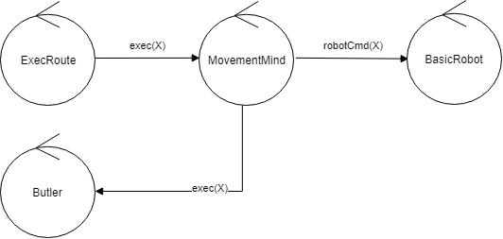Architettura del BasicRobot

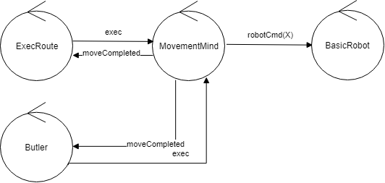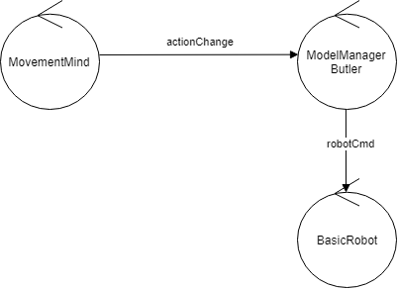Architettura MovementMind

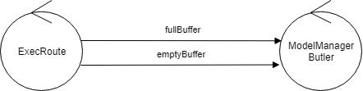Architettura ExecRoute

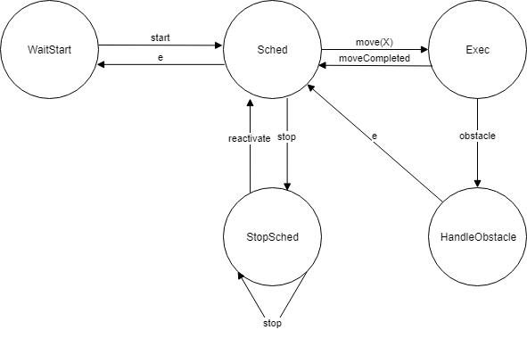Comportamento dell’ExecRoute

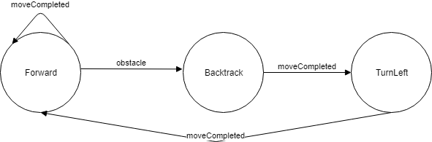Calibrazione del Butler

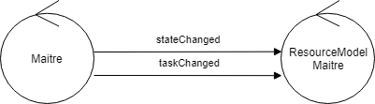Architettura del Maitre

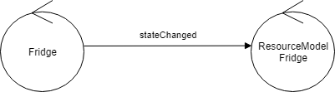Architettura del Fridge

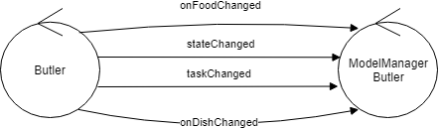Interazione Maitre-Butler

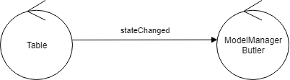Interazione Table-Butler

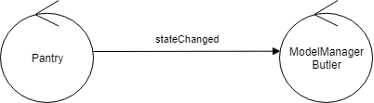Interazione Pantry-Butler

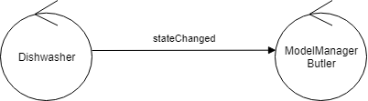Interazione Dishwasher-Butler